Ghost cells:
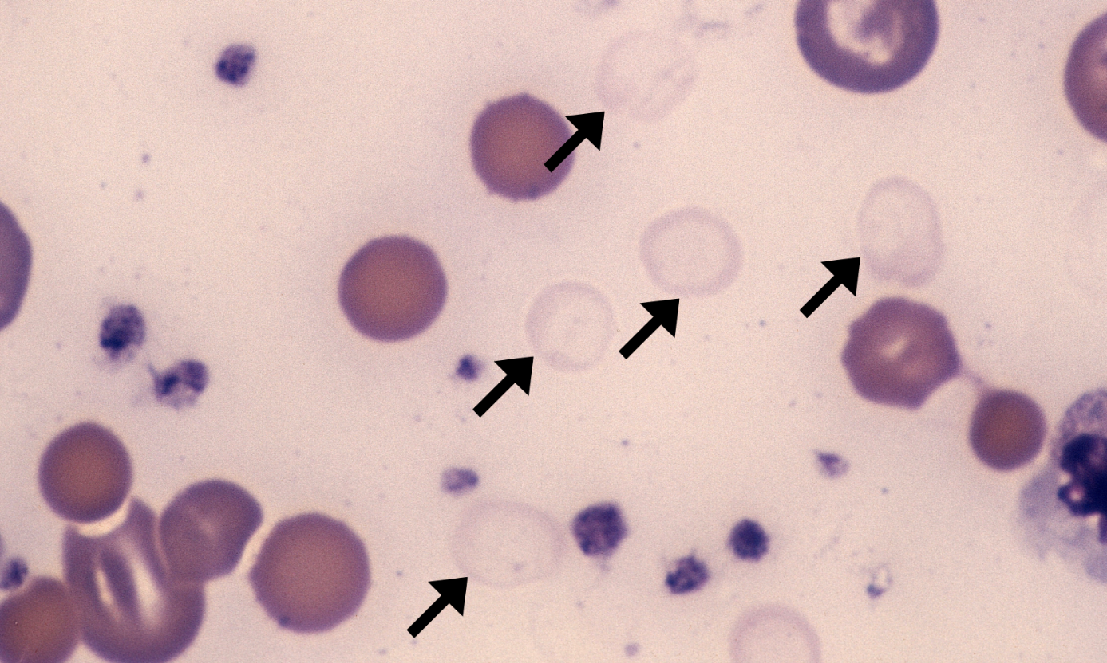
Doornappelvorm: rechts
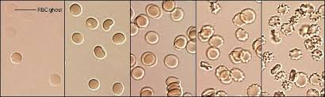
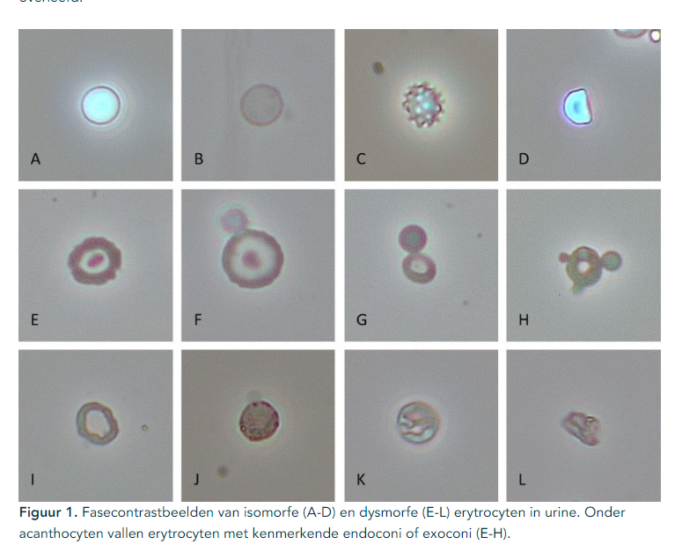

E – H: acanthocyten (mickey mouse)
E – l dysmorfe erytrocyten: glomerulopathie
WBC + bacteriën en RBC
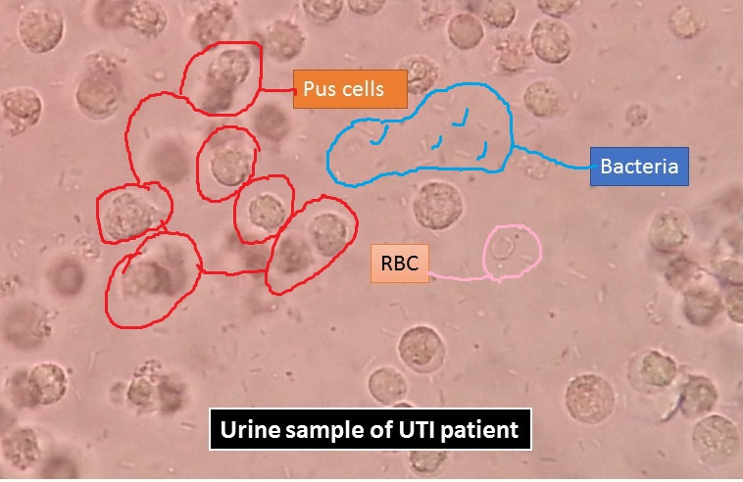
Oval fat body: NEFROTISCH SYNDROOM
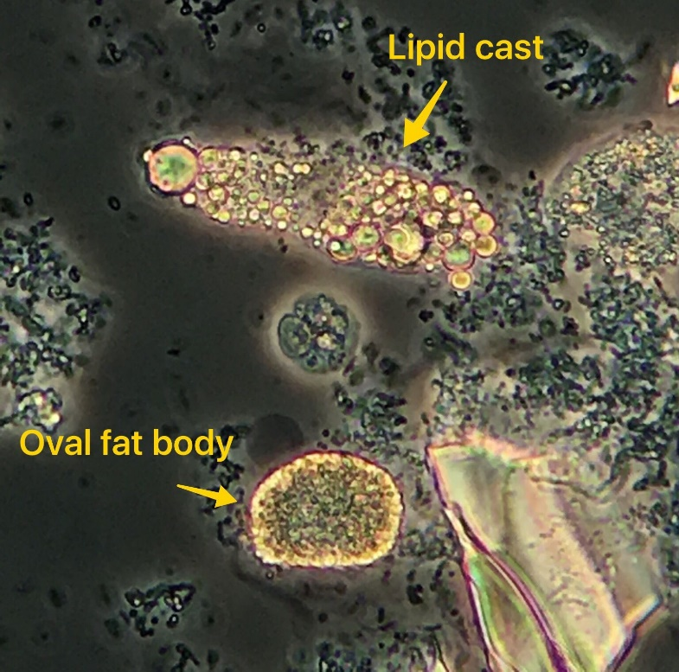

Linksonder: doornappel
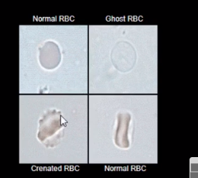
Gist: knoppen
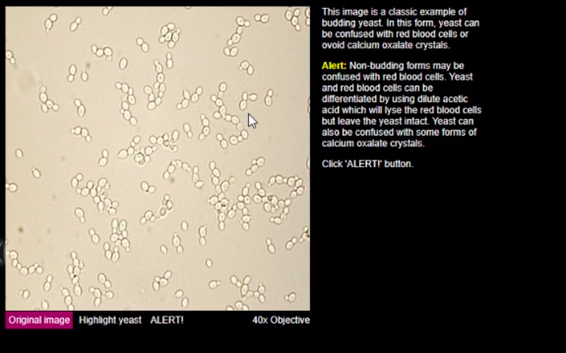
Gevaarlijk? Kijk naar een WBC (hier gwn kolonisatie)

Eptheelcellen + trichomanas (zie die flaggellen)
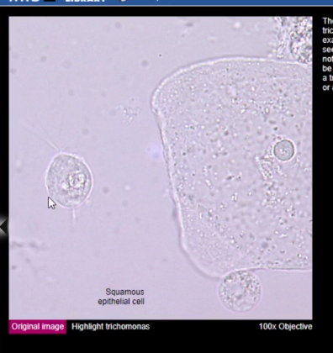

Bovenaan: afgeschilferde urotheelcel
Midden: ook grote kern: oval cell (eruit gehaald door enzymen van bacteriën en WBC)
Onder: nier epitheelcellen. A.g.v. pathologie van nier
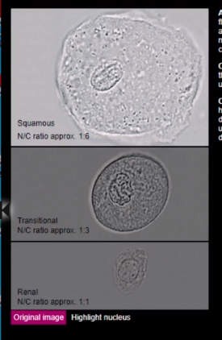
Squameuze epitheelcel
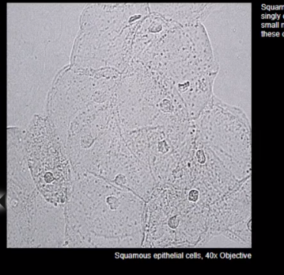

Renale tubulaire cel:
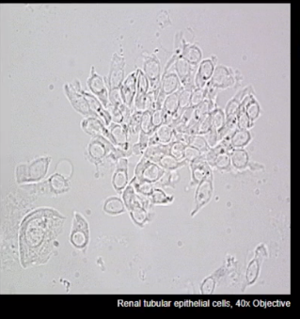
Geen niercel:
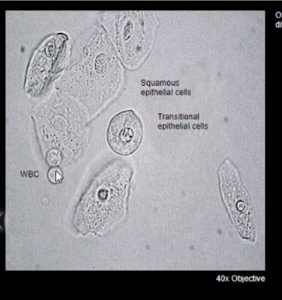
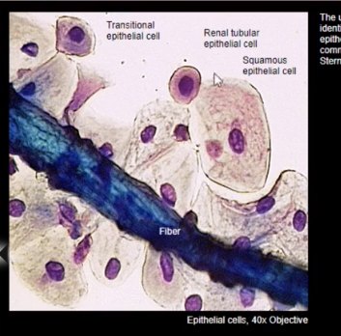
Hyaliene cilinder:
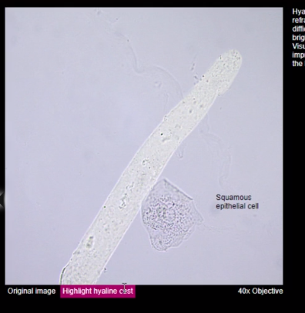

WBC cilinder:
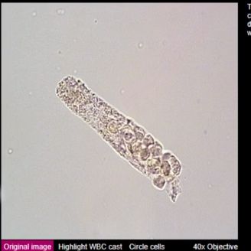

Korrelcilinder: verrotting van RBc of WBC cilinder agv autolyse omdat cilinder er lang zit. Bovenaan geel dus van RBC, bilirubine
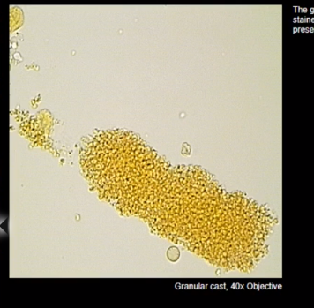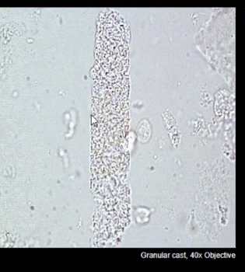

OFB: indien met polarisatielicht: malteserkruis. Door cholestrol rechts
